
【本周快报】
商品房成交 | 住宅类 |  |  | 非住宅类
（1.27-2.2） | 本周 | 变化量 | 变化幅度（%） | 本周 | 变化量 | 变化幅度（%）
成交套数 | 307 | 934↓ | 75.26↓ | 86 | 388↓ | 81.86↓
成交面积 | 36059.9 | 110936.87↓ | 75.47↓ | 8735.91 | 21186.12↓ | 70.80↓

商品房成交 | 住宅类 |  |  | 非住宅类
（2.3-2.9） | 本周 | 变化量 | 变化幅度（%） | 本周 | 变化量 | 变化幅度（%）
成交套数 | 201 | 106↓ | 34.53↓ | 62 | 24↓ | 27.91↓
成交面积 | 21085.37 | 14974.53↓ | 41.53↓ | 3225.75 | 5510.16↓ | 63.07↓

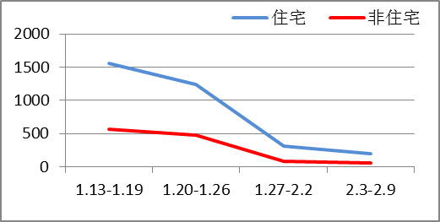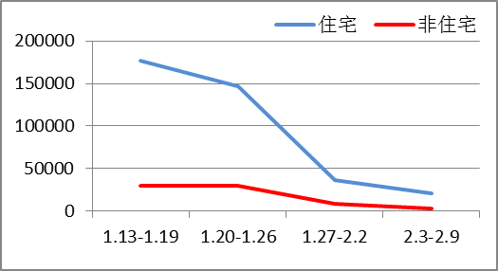
商品房成交套数趋势图 商品房成交面积趋势图
2014.2.3-2.9：月初效应与年初淡季效应表现尤为明显，刚刚过完春节，开发商和购房者都还没真正适应新的节奏；另一方面从3号至6号，四天的春节小长假，无疑拉低了整体的成交量。上周套均成交面积为104.90㎡，刚需购房者依然是主力。

二手房成交  （1.27-2.2） | 本周 | 变化量 | 变化幅度（%）
成交套数 | 129 | 507↓ | 79.72↓
成交面积 | 12879.31 | 56917.45↓ | 81.55↓

二手房成交  （2.3-2.9） | 本周 | 变化量 | 变化幅度（%）
成交套数 | 97 | 32↓ | 24.81↓
成交面积 | 10099.22 | 2780.09↓ | 21.59↓
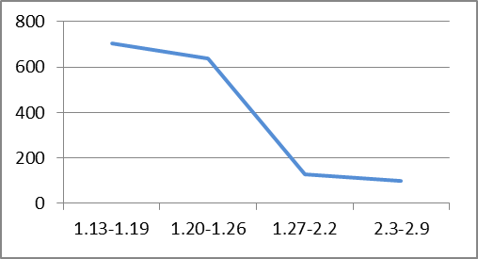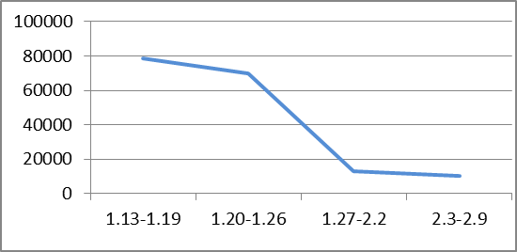
二手房成交套数趋势图 二手房成交面积趋势图
2014.2.3-2.9：本周受春节假期影响，楼市出现“节日性降温”，各城市成交量也受春节期间网签暂停影响下跌明显，节后的成交表现也平平，市场延续了节前就已显现的冷清行情。

【新增批售】
新增预售许可 | 住宅 |  | 非住宅 |  | 合计
（1.27-2.2） | 本周 | 变化幅度  （%） | 本周 | 变化幅度  （%） | 本周 | 变化幅度  （%）
建筑面积 | 46377.39 | 68.28↓ | 26030.36 | 44.70↓ | 93446.79 | 51.65↓
套数 | 122 | 89.05↓ | 160 | 70.09↓ | 657 | 60.16↓

新增预售许可 | 住宅 |  | 非住宅 |  | 合计
（2.3-2.9） | 本周 | 变化幅度  （%） | 本周 | 变化幅度  （%） | 本周 | 变化幅度  （%）
建筑面积 | 0 | 100.00↓ | 0 | 100.00↓ | 0 | 100.00↓
套数 | 0 | 100.00↓ | 0 | 100.00↓ | 0 | 100.00↓

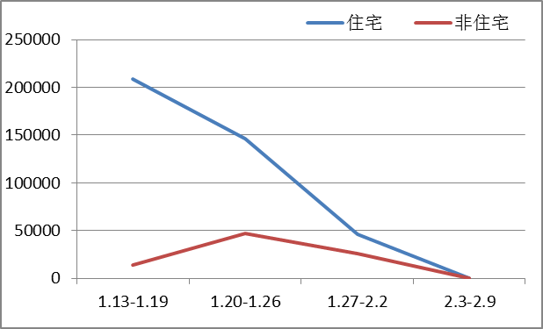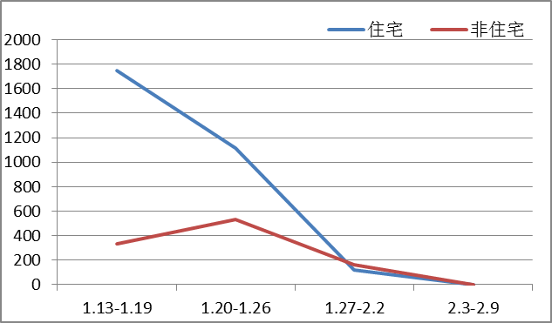
新增预售面积趋势图 新增预售套数趋势图
2014.2.3-2.9：从供应市场来看，新增供应量为0万方，截止到2月9号，仍然没有任何开发商拿到预售许可证。同上周，也就是春节前一周4.64万方的新增供应量相比，节后开发商则显得太过“安静”了点。而推新活动也没有任何进展，上周无项目开盘或加推。
售房单位名称 | 商品房名称 | 预售总量 |  | 住宅 |  | 非住宅
售房单位名称 | 商品房名称 | 面积  (平方米) | 套数  (套) | 面积  (平方米) | 套数  （套） | 面积  (平方米) | 套数  （套）
苏州远雄房地产有限公司 | 水岸秀墅 | 55815.13 | 254 | 46377.39 | 122 | 9437.74 | 132
苏州甪直房地产开发公司 | 吴淞路168号 | 10267.32 | 10 | 0 | 0 | 10267.32 | 10
呈辉（中国）集团有限公司 | 苏州工艺文化城 | 6325.3 | 18 | 0 | 0 | 6325.3 | 18

【本周地产信息】
◎ 苏州2014年1月住宅类商品房共计成交4663套，环比减少35.38%，成交面积545454.39平方米，环比减少35.88%。非住宅1月共计成交2184套，环比下降26.56%；成交面积为127742.603平方米，环比降幅为37.29%。

◎ 2014年1月17日，苏州首场土拍正式落地竞拍中，木渎金枫路地豪得到了众多房企的追捧，而最终两大地块均被福建正荣一举拿下。豪掷32.4亿，福建正荣成功进驻了吴中金枫路板块。在土拍结束不到一个小时的时间中，招商雍华府便短信提示购房者：雍华府即将在周一上调价格。除此之外，永新大成珺、朗诗绿街南岸也都在第一时间曝出要涨价的消息。
【点评】正是地豪的出让，才使得上周末两天，金枫路板块招商及朗诗两大盘出现签约大涨的情况。

◎ 中国指数研究院2月1日发布《2014年1月中国房地产指数系统百城价格指数报告》，2014年1月，全国100个城市（新建）住宅平均价格为10901元/平，环比上月上涨0.63%，是2012年6月以来连续第20个月环比上涨，涨幅较上月缩小0.07个百分点。其中62个城市环比上涨，37个城市环比下跌，1个城市与上月持平。

◎ 工、农、中、建、交五大商业银行存款利率是否“一浮到顶”，备受市场关注。据了解，五大行总行在存款利率方面的规定目前尚无变化，但一些分行对一些重点客户或业务实行“一浮到顶”，即在基准利率基础上上浮10%。
【点评】大型商业银行今年多有进一步做大信贷规模总量的冲动。面对激烈的存款竞争压力，一些分行根据不同情况实行了存款利率一浮到顶。

◎ 江苏省政府常务会议近日审议《单独两孩政策实施方案（审议稿）》，同意将实施方案提交省委常委会审议后，上报国家卫生计生委备案审核，再报请省人大常委会审议并修改《江苏省人口与计划生育条例》后，在全省启动实施该方案。
【点评】因人口老龄化，市场原本对未来10多年住房需求下降有担忧。“单独二胎”政策可改善人口结构，尽管直接影响总量不大，但据预测每年可增加数百万人，且大多集中于城市。对楼市而言，起到需求稳定器作用。一是直接增加刚需，未来10多年为二胎子女购房量将增加；二是未来人口结构相对年轻化，利于增加消费，也利好于商业地产。

◎ 2014年春节之际，苏州楼市130个楼盘都将在假期期间服务意向置业的购房者，其中46个楼盘一天无休，其他85个楼盘分别空档3、4、5天假期。
【点评】一般春节期间将是楼市淡季，但百余名楼盘愿意春节守株待兔已成事实。一些楼盘除了在春节期间不打烊，还推出了特惠活动吸引眼球。

◎ 国土资源部（以下简称“国土部”）副部长徐德明2014年全国国土资源工作会上说，国土部将尽快协调有关部门建立部际联席会议制度，加快组建不动产登记局。据悉，即将组建的不动产登记局将隶属于国土部地籍司，拟定编制人员不会超过30人，行政级别为正处级。2014年6月，国土部将会把不动产登记局人员编制方案与《不动产登记条例》一起上报国务院。两个“拳头产品”届时将打响不动产登记制度的“首枪”。
【点评】落实不动产登记制度，有助于更好地落实《物权法》规定，保障不动产交易安全，有效保护不动产权利人的合法财产权。

◎ 根据百城价格指数对北京、上海等十大城市的全样本调查数据显示，2014年1月十大城市住宅均价为19226元/平方米，环比上涨1.22%，涨幅较上月缩小0.09个百分点。同时，其同比涨幅较上月也缩小了0.45个百分点。值得注意的是，2014年1月，十大城市主城区二手住宅样本平均价格为27027元/平方米，环比上涨0.85%，同比涨幅高达19.13%，

◎ 2014年首月，房地产市场出现“楼市冷、地市热”的现象。中原地产研究中心的监测数据显示，1月前26天，全国54个重点城市新房成交住宅19万套，环比2013年12月前26天下跌11%，同比2013年1月前26天下跌15.6%，楼市成交出现阶段性降温。
【点评】随着市场供应的加大，企业之间的竞争程度将更加激烈，2014年上半年将成为房企出货的窗口期。

◎ 据调研，中国银行、建设银行、农业银行以及工商银行步调一致，首套房均是基准利率上浮5%，基本维持年前的状态。调查发现，多数银行也在2月7日正式上班，故多数银行仍保持去年年底的房贷政策，改变不大。
【点评】2014年苏州个人贷款利率最低上浮5%，无疑加大购房者的置业成本。

【本周地产点评】

国土资源部执法监察局局长李建勤
在小产权房的治理上，全都拆除或全都合法化的两个极端都走不通，当前的主要工作仍然是摸清小产权房的类型、数量等情况，分类处理。

国土资源部副部长徐德明说，要出重拳追究相关责任人的责任。
对违规为小产权房项目办理建设规划许可、发放施工许可证、发放销售许可证、办理土地登记和房屋所有权登记手续的，要追究相关人员的责任。同时对监管不力，失职渎职的，要严厉从重问责。

住建部政策研究中心主任秦虹
除一线城市率先全面步入存量房时代之外，随着房地产市场快速发展，建设规模的快速增长，二线城市也即将步入存量房时代。而在城镇化达到稳定阶段，城市人口规模不再有稳定增加时，三四线城市也必将步入存量房时代。在存量房时代，住房市场将以存量房交易为主，新建住宅占比低，商业写字楼新增供应将以存量楼宇的更新改造为主，核心区域尤其如此。

姜伟新
北京、上海、广州、深圳等房价上涨较快的城市，要从严落实差别化的住房信贷、税收政策和住房限购政策，增加住房用地供应和住房的有效供给。房价开始下跌的城市，要注重消化存量，控制新开发的规模。

国务院发展研究中心金融研究所副所长巴曙松
放开资本项目管制，将抑制房地产价格。现在我国一线城市的房价已经处在高位，房地产的黄金时代已经接近尾声。

